ВЛИЯНИЕ СЕМЕЙНЫХ ТРАДИЦИЙ НА ВОСПИТАНИЕ РЕБЁНКА
Подготовила: Ковалёва Л.А.
Традиции и обычаи – это два канала социализации ребенка, причем традиции функционируют на основе обычаев. Семейные традиции многофункциональны, специфичны, эмоционально насыщены, поэтому на фоне воспитание детей идет более успешно. Воспитанием детей занимаются ясли, детсады, школы и главными воспитателями являются родители. Родительский дом – это начало всех начал для каждого человека, родительский дом – это семья. Хотелось бы, чтобы каждая семья стремилась к нравственным нормам, честности, порядочности, искренности и морали, ведь именно в таких семьях вырастут высоконравственные люди, люди – патриоты своего отечества и государства, люди, способные любить, доверять, т.е. жить настоящей жизнью.
Основа семейных традиций – это какая-либо идея, ценность, опыт семьи. Ускоренный ритм нашей жизни зачастую почти не оставляет места даже ежевечерним семейным ужинам. Современные дети чувствуют себя помехой для «вечно занятых», а потом и «вечно уставших» родителей. К счастью, так происходит не у всех и не всегда. В семьях, где есть место традициям, дети не испытывают дефицита внимания взрослых, так как большую часть свободного времени занимает разнообразная совместная деятельность.
Роль семейных традиций в воспитании детей сложно переоценить. Будучи постоянно вовлеченным во «взрослые дела», ребенок чувствует себя частью единого целого, частью своей семьи. Он испытывает чувство причастности. Соблюдение семейных традиций дает подрастающему поколению ощущение стабильности, защищенности и безопасности. Самые маленькие учатся уважать старших. Старшие дети, в свою очередь, учатся заботиться о младших. Пребывая поначалу в роли пассивного наблюдателя, ребенок постепенно становится активным участником семейной жизни, с каждым разом все больше включаясь в совместную деятельность. Особо стоит отметить, что благодаря такому вовлечению, овладение многими навыками происходит в форме игры.
Не стоит обделять своих детей радостью участия во «взрослых делах», прячась за фразой «я все равно сделаю быстрее». Малыши обрадуются самым нехитрым, но при этом «ответственным» поручениям, например, вырезке печенья формочками. Рутинные для нас хлопоты подарят любимому чаду много радости. Самые незабываемые моменты ребенок сохранит в памяти на всю жизнь и продолжит в своей семье.
Таким образом, семейные традиции способствуют росту взаимопонимания между ее членами, особенно между родителями и детьми, помогают совершенствовать процесс домашнего воспитания. Семейные традиции – это духовная атмосфера дома, которую составляют: распорядок дня, уклад жизни, обычаи, а также привычки его обитателей.
Формирование традиций нужно начинать еще в самом начале создания семьи, они должны быть простыми, но никак не надуманными. Чем счастливее и интереснее были традиции в родительской семье, тем больше радости будет у детей и в дальнейшей жизни.
Несколько примеров того, какими могут быть традиции и обычаи семьи:
- Празднование дня рождения, недолжно сводиться только к поеданию чего-то вкусного. Для детей все праздники необычны и сказочны, поэтому задача взрослых сделать «сказку» из обычного дня рождения с поздравлениями и играми, чтобы ребенок вспоминал об этом празднике как можно дольше, и даже потом, когда вырастет, и будет воспитывать своего малыша.
- Обсуждение вопросов семейной жизни, вечером за чаем. Все члены семьи рассказывают о том, что сегодня с ними произошло интересного. Помимо этого, обсуждают планы на будущие выходные, главное в этой традиции, чтобы и дети тоже высказали свое мнение. Полезный обычай – разбирать свои ошибки вслух, это дает возможность проводить беспристрастный анализ поступков и делать правильные выводы на будущее.
- Составлять генеалогическое дерево вместе с ребенком. Это дает возможность узнать больше о своих предках.
- Установка и украшение новогодней елки всей семьей, совместное изготовление самодельных игрушек или на маленьких бумажках написать пожелания (можно смешные), свернуть и повесить на елку.
- На пасху красить яйца всей семьей и т.д.
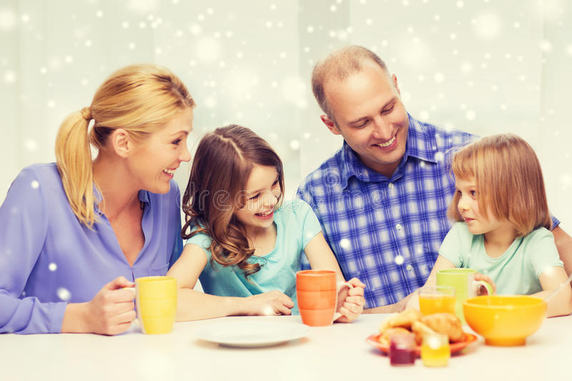
Кроме этого, Вы можете соблюдать и народные традиции в семье. Следуя им, Вы заложите в детях чувство гордости своей страной, принадлежности к своему народу.
- Соблюдение семейных традиций дает возможность оптимистично смотреть на жизнь, ведь « каждый день – это праздник»,
дети гордятся семьей, ребенок ощущает стабильность, ведь традиции будут выполнены не потому, что так надо, а потому, что так хочется всем членам семьи, а так же остаются детские воспоминания, которые передаются следующим поколениям.
Создавая новые семейные традиции, важно помнить об уже существующих. Зачастую мы не имеем представления, о том какие есть традиции в семье, просто потому, что не интересуемся ими. Соблюдая и бережно передавая семейные традиции, мы сохраняем связь поколений, по кирпичикам закладываем прочный фундамент гармоничной и счастливой жизни на долгие годы.

